需求基本情况说明

第一章 项目基本情况

1.1 项目名称
阳江市市府楼机房及行政服务中心4楼机房搬迁项目

1.2 项目概况
本项目依据建设单位需求，将市府楼原3楼机房既有设备、线路迁移至同楼层新建机房，将原行政服务中心4楼机房既有服务器迁移至城投大厦3楼机房。

1.3 其他要求
项目实施所需的必要材料和辅材，包括但不限于间墙材料、网线、电源线、电源开关插座、空调辅材（铜管、制冷剂）、消防辅材等，均由供应商提供。

第二章 项目需求内容

2.1 市府楼机房搬迁工作

2.1.1 新机房建设部分
新机房设于市府楼3楼，由原有办公用房改造为网络机房，改造内容包括：机房间墙、走线架安装、防雷接地、消防系统迁移、动力配套、空调迁移等。

2.1.1.1 机房间墙
新机房房间采用混水砖间墙，各类孔洞采用防火封堵材料密实封堵，满足机房密闭与防火要求。

2.1.1.2 机房防雷
机房按二级防雷标准建设，利旧迁移使用旧机房的综合接地系统。

2.1.1.3 消防系统迁移
拆除原3楼机房消防系统，迁移至新机房安装调试，消防施工单位须具备相应专业资质。

2.1.1.4 机房动力配套
迁移1台交流配电箱，上级电源引自楼层总配电箱。为保障供电质量与安全，实行设备用电、照明用电、空调用电分回路独立供电。

1.配电箱配线要求
（1）箱内配线应整齐、清晰、规范，成束绑扎；接线符合规范要求，箱内导线无接头、线芯完好；进出导线预留合理余量，便于检修维护。
（2）压板连接压紧无松动，相线、零线、保护线（PE）按规范压接，电缆及导线端部标注回路编号。
（3）配电箱接地牢固可靠，用裸铜软线与接地金属构架可靠连接。

2.动力照明
线缆敷设：普通照明回路采用BV型导线，应急照明回路采用阻燃（ZR）型导线，全部穿金属线槽或线管。

2.1.1.5 空调迁移
将旧机房内两台精密空调迁移安装至新机房。

2.1.2综合布线部分
铺设新线槽（包工包料），原机房网线、光缆等线缆经天花板穿线接入迁移至新机房，完成综合布线迁移与规整。如有个别无法迁移的须提供并重新布放线路。

2.1.3新机房设备搬迁范围
将3楼原机房以下设备迁移至隔壁的新机房，完成设备拆卸、搬运、安装、割接、调试全流程作业：
1.交换机3台；
2.专用空调2台；
3.光电收发器1台；
4.服务器机柜3个。
其余设备按建设单位要求迁移至城投大厦3楼机房或行政服务中心地下仓库。

2.2 行政服务中心4楼机房搬迁工作

2.2.1 机房建设部分
采用铝合金+玻璃集成墙板对4楼机房进行分隔间墙，形成约4平方米专用小型网络机房。各类孔洞采用防火封堵材料密实封堵，满足机房密闭与防火要求。

2.2.2 综合布线部分
4楼机房保留的服务器和交换机合并，将既有网线、光缆等线缆整理规整。

2.2.3 设备搬迁范围
将原机房部分设备迁移至城投大厦3楼机房，完成设备拆卸、搬运、安装、割接、调试全流程作业。本期搬迁内容：
1.将5个机柜迁移至城投3楼机房；
2.将4楼机房14台服务器迁移至城投3楼机房；
3.对保留服务器和交换机进行整合，线路统一规整。

第三章 平面布置图

1.市府三楼机房设备平面布置图
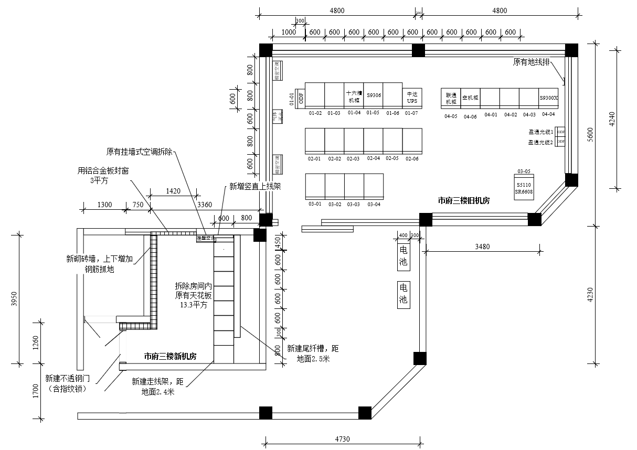
2.市府三楼新机房设备平面布置图
